POLITICA DE SEGURIDAD Y SALUD EN EL TRABAJO
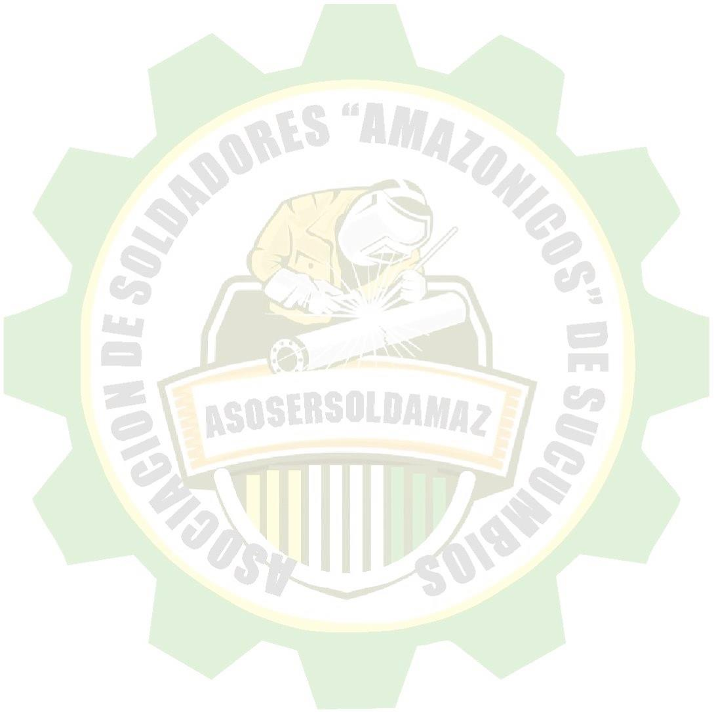
ASOSERSOLDAMAZ pensando siempre en la protección integral de todos sus empleados, subcontratistas y el ambiente, reafirma su compromiso hacia la implementación del Sistema de Gestión de la Seguridad y Salud en el Trabajo - SG-SST, para conducir todas las operaciones y actividades, anticipándose a las condiciones de riesgos que puedan ocasionar sucesos imprevistos y no deseados que interrumpan o interfieran en el desarrollo normal de las actividades, daños a la sociedad y daños al medio ambiente.
Siendo el Talento Humano nuestro principal recurso, la Dirección propenderá por un ambiente laboral seguro y sano en cada uno de los servicios que presta mediante la identificación de los peligros, evaluación, valoración de los riesgos y determinación de los controles; para lo cual definirá y asignará todos los recursos financieros, técnicos y humanos necesarios para la implementación y mantenimiento del Sistema de Gestión de la Seguridad y Salud en el Trabajo - SG-SST.
La política de Seguridad y Salud en el Trabajo será implementada y comunicada a todo el personal y subcontratistas relacionados con las operaciones de la organización y estará disponible a todas las partes interesadas.

PUBLÍQUESE Y CÚMPLASE

FIDEL CIPRIANO TITUANA ASANZA
Representante Legal ASOSERSOLDAMAZ
LAGO AGRIO 10 de febrero del 2023

